这里以取16\*16字体为例

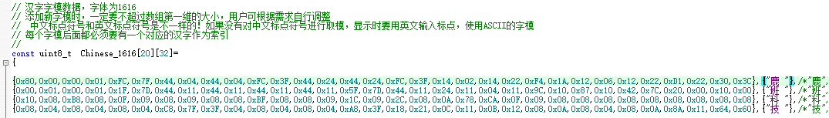

阴码、逆向、逐行式、C51格式

每行显示32个数据

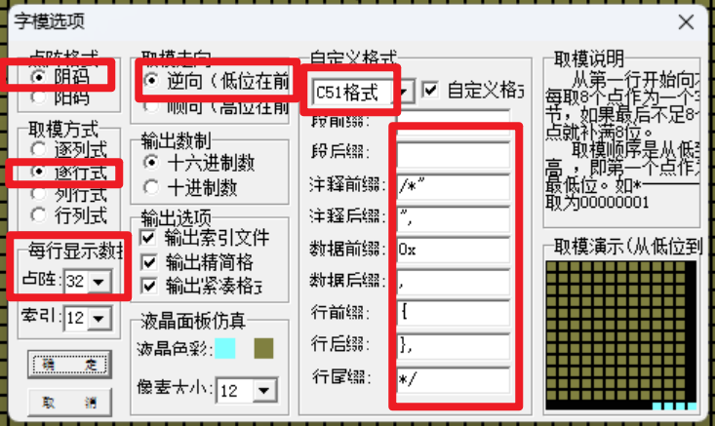

然后这里设置字宽16字高16

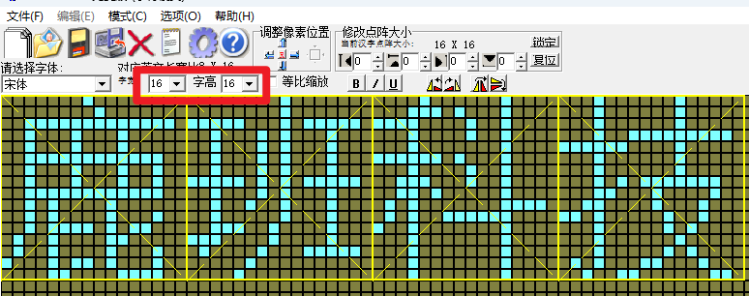

最后点击右下角 生成字模



把生成的字模放到对应的字库里

中文字库每个字模后面都必须要有一个对应的汉字作为索引

